|  |  |  |  |
| --- | --- | --- | --- |
|  |  | Escuela católica |  |
|  |  | MAYO 2021 | |

[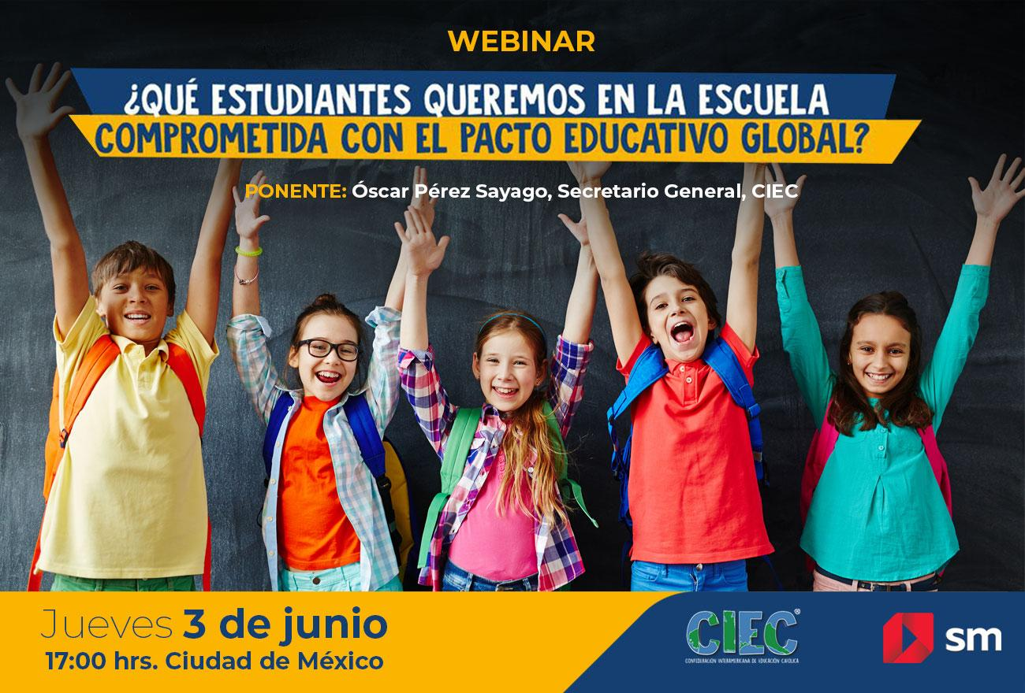](http://evento.smit.com.mx/index.html?id=00U1S000009339n)

|  |  |  |  |  |
| --- | --- | --- | --- | --- |
|  | [Quiero registrarme al evento](http://evento.smit.com.mx/index.html?id=00U1S000009339n) | | |  |
| **LIDERAZGO** ¿Qué estudiantes queremos en la escuela comprometida con el pacto educativo global? El próximo 3 de junio a las 17.00 horas de México se llevará a cabo un webinar conjunto entre la CIEC y SM, donde Óscar Pérez Sayago, secretario general de la CIEC reflexionará y responderá a la pregunta: ¿Qué tipo de estudiantes queremos en la escuela comprometida con el pacto educativo global?  Esta acción colaborativa entre ambas organizaciones será una respuesta y una luz en el camino para todos aquellos que dedican su vida a la educación y enfrentan sus desafíos actuales.  Esperamos contar con su presencia. | |  |  | |